Questões-aula 5. Relações entre perímetros e áreas de figuras semelhantes.
Construções à escala
Nome da Escola | _____________________________________________ | Ano letivo 20___-20___ |  | Matemática | 7.º ano
Nome do Aluno | _____________________________________________ | Turma | N.º | Data
Professor | _____________________________________________ | __________ | ______ | ____-____-20__

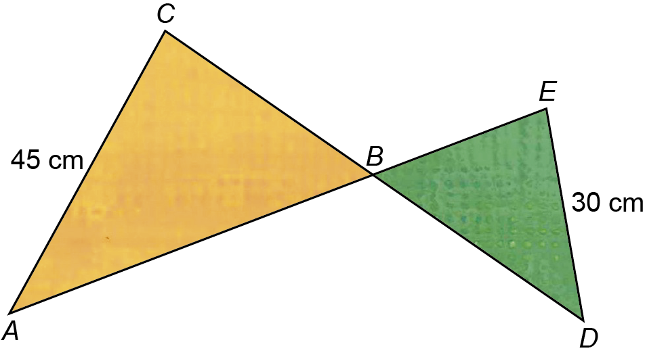
Questão-aula 9
Na figura ao lado, os triângulos [ABC] e [BDE] são semelhantes.
1
$\overline{AC}=45\text{ cm}$ e $\overline{DE}=30\text{ cm}$
1.1. Qual é a razão de semelhança na redução?
1.2. Se o perímetro do triângulo [ABC] for igual a 135 cm, qual é o perímetro do triângulo [BDE]?
1.3. Se a área do triângulo [BDE] for igual a 270 cm², qual é a área do triângulo [ABC]?
A planta da casa da Rita foi desenhada com uma escala 1 : 200. Nessa planta a área da sala da Rita é igual a 8 cm².
2
Qual é, em m² , a área real da sala da Rita?
Questão-aula 10
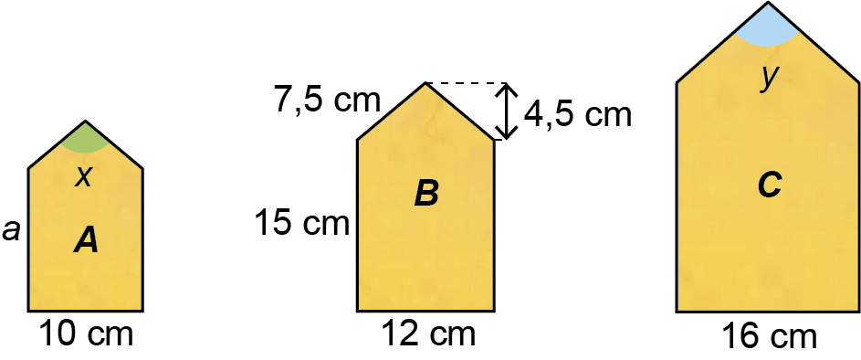
Na figura ao lado estão representados três pentágonos semelhantes. Cada um dos pentágonos pode ser decomposto num retângulo e num triângulo isósceles. Sabe-se que, com arredondamentos às unidades, $y≈106°$.
1
1.1. Qual é, em graus com arredondamento às unidades, a amplitude do ângulo x ?
1.2. Qual é o valor de a ?
1.3. Qual é o perímetro da figura A ?
1.4. Qual é a área da figura C ?
Os perímetros de dois triângulos semelhantes [ABC] e [DEF] são, respetivamente, 16 cm e 48 cm .
2
Calcula a área do triângulo [DEF], sabendo que a área do triângulo [ABC] é igual a $20\text{ c}{\text{m}}^{2}$.
O Pedro construiu uma maquete do campo de jogos da sua aldeia. O comprimento do campo de jogos é de 50 m e o comprimento na maquete é de 20 cm. Qual foi a escala usada pelo Pedro na construção da maquete?
3

